<https://blog.csdn.net/aafeiyang/article/details/81533542>

第一步：VMware开启后，我们点击头部菜单中的“编辑”，在下拉菜单中点击“虚拟网络编辑器(N)...”，然后点击更改设置，如下图所示

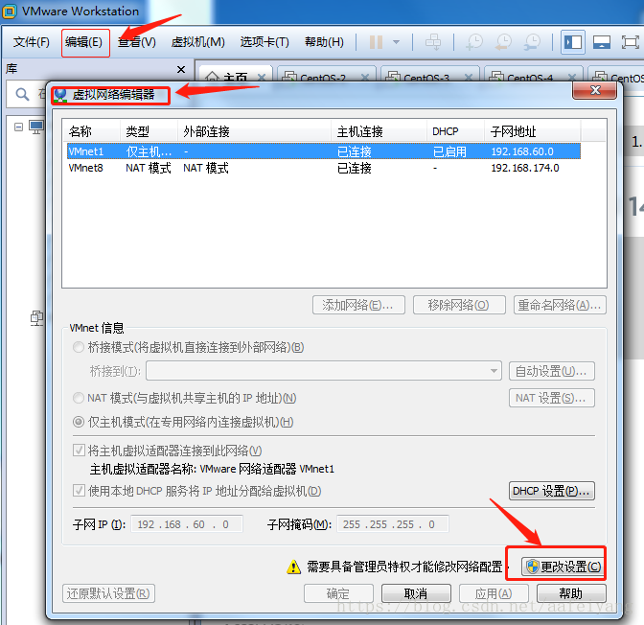

第二步：点击上图的"更改设置”之后，我们会看到如下图所示的界面，我们先点击VMnet8那一行，然后把下面“使用本地DHCP服务将IP地址分配给虚拟机(D)”前面的勾选状态变为未勾选状态。初始状态VMnet8的子网IP不是这个地址的，我们参考VMnet1的IP，也以192.168开头，至于第三个，这里我使用的是174，第四个则是0（注意：下图的配置刚开始是最好是初始配置，如果你曾经乱配过，可能会有问题，如果想要恢复到初始化配置，则点击"还原默认设置(R)"按钮来恢复初始化的配置，然后重新开始），然后我们点击"NAT 设置(S)..."

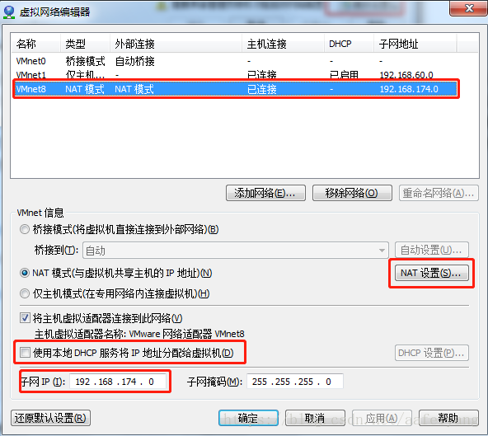

我们点击上图的“NAT 设置(S)...”按钮后，会弹出如下图所示的界面，我们把网关IP(G)修改为"192.168.174.2"，这个IP在后面的配置中会用到。记下这个IP后，点击“确定”按钮关闭当前界面，然后点击上图的“确定”按钮关闭父界面。

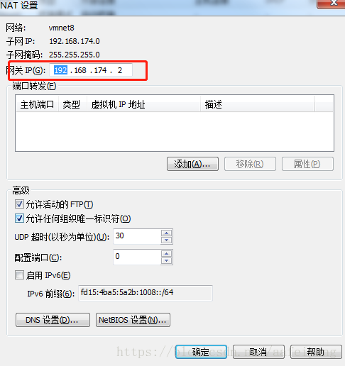

第三步：确认要启动的虚拟机的网络适配器类型是"NAT"模式，如下图所示

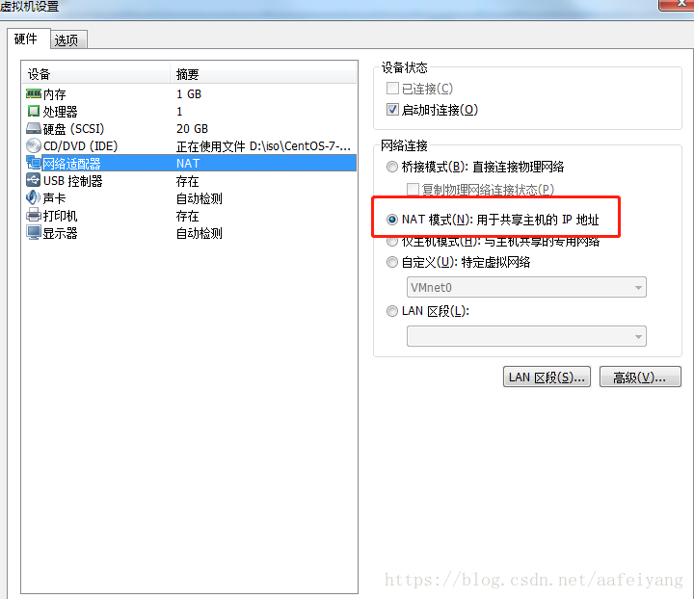

第四步：启动CentOS7虚拟机，启动后，我们需要修改一个文件

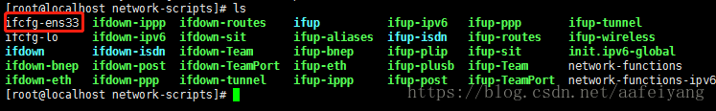

文件一：/etc/sysconfig/network-scripts/ifcfg-ens33

ifcfg-ens33这个文件不同的电脑可能文件名字不一样

[root@itcast06 ~]# vi /etc/sysconfig/network-scripts/ifcfg-ens33

DEVICE="eth0"

BOOTPROTO="static" <!--将原来的dhcp改成"static"-->

HWADDR="00:0C:29:83:7F:54"

IPV6INIT="yes"

NM_CONTROLLED="yes"

ONBOOT="yes" <!--这儿要将"no"改成"yes"-->

TYPE="Ethernet"

UUID="aae85c0a-42db-4772-b940-0fc9c875afd2"IPADDR=192.168.174.10 <!--IP地址大家配一个自己想要配的地址，但是必须是同VMnet8的子网IP在同一网段-->

GATEWAY=192.168.174.2 <!--网关，这个值与我们在第四步“NAT（设置S）...”设置的网关一样-->

NETMASK=255.255.255.0 <!--子网掩码-->

DNS1=192.168.174.2 <!--DNS的值也跟我们第四步“NAT（设置）...”设置的的网关一样-->

第五步：重启虚拟机

重启虚拟机所用的命令是reboot。

第六步：检查我们配置的虚拟机IP是否生效，是否能ping的通百度，Windows和虚拟机能否互相通信